ОСНОВНЫЕ СВЕДЕНИЯ О КОМПЛЕКСНЫХ ЧИСЛАХ

- Алгебраическая форма комплексного числа: 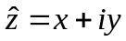, где мнимая единица 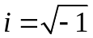 – число, для которого 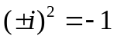, и – любые действительные числа. Число называется действительной частью комплексного числа , число 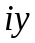 – его мнимой частью, число – коэффициентом при мнимой части. Используются обозначения:
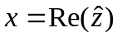, 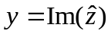,
при этом символ «^» над комплексным числом и скобки обычно опускаются. Если 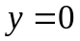, то – действительное число, если 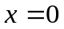, то 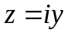 – «чисто мнимое» число.
- Геометрически комплексные числа могут быть изображены точками плоскости: число 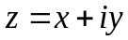 изображается точкой с абсциссой и ординатой декартовой системы координат. Действительные числа изображаются точками оси абсцисс (действительная ось), чисто мнимые – точками оси ординат (мнимая ось). Так как каждая точка плоскости вполне определяется радиусом-вектором этой точки, то каждому комплексному числу соответствует определённый вектор, лежащий в плоскости и идущий из полюса (0, 0) в точку, соответствующую комплексному числу.
- Тригонометрическая форма комплексного числа связана с полярной системой координат: 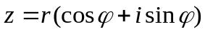, где 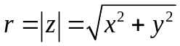 – длина радиус-вектора, изображающего число на комплексной плоскости, называется модулем, а угол 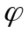 (в радианах) – аргументом комплексного числа , который определяется равенством
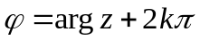,
где функция 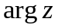, называемая главной ветвью (главным значением) аргумента, определена и однозначна в промежутке 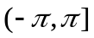, а – произвольное целое число. При этом положительное направление отсчёта угла соответствует вращению против часовой стрелки, так что 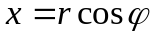, а 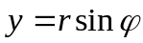.
- Показательная форма комплексного числа: 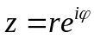.
Таким образом, например, число 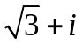 может записано в виде:
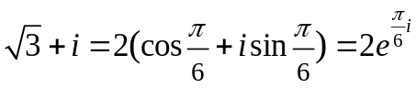,
причём к аргументу 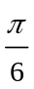 надо добавить 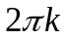, если не ограничиваться его главным значением.
- Равенство комплексных чисел: два комплексных числа считаются равными, если равны отдельно действительные части и коэффициенты при мнимых частях. Геометрически комплексные числа равны, если равны изображающие их векторы. В противном случае числа не равны; понятий «больше» и «меньше» для комплексных чисел не существует.
6. Два комплексных числа и называются сопряжёнными, если 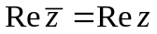, а 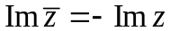. В геометрическом представлении точки, изображающие сопряжённые числа, расположены симметрично относительно действительной оси. Модули сопряжённых чисел равны, аргументы отличаются знаком:
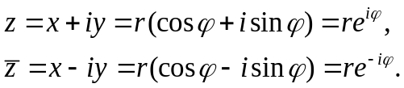
- Арифметические действия над комплексными числами производятся так же, как и над обыкновенными двучленами, но с учётом равенства . При делении одного комплексного числа на другое умножают числитель и знаменатель соответствующей дроби на число, сопряжённое знаменателю, и, пользуясь равенством 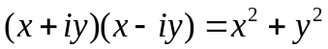, устраняют мнимость в знаменателе. В геометрическом представлении для получения вектора, изображающего сумму или разность двух чисел, следует сложить или вычесть соответствующие векторы по правилу действий над векторами.
- Формула Эйлера для комплексных чисел:
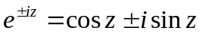.
- Возведение в -ю степень комплексного числа производится по формуле Муавра
при любом значении : целом, дробном, положительном, отрицательном.
- Извлечение корня -ой степени производится по формуле Муавра для дробного показателя:
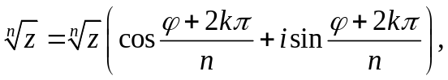
причём это действие даёт всегда различных значений.

